北安市双鹅禽类屠宰加工项目

环境影响评价
公众参与说明

建设单位：北安市润安农业产业投资有限公司
2023年8月

目 录
1 概述 3
2.1 公开内容及日期 3
2.2 公开方式 5
2.2.1 网络 5
2.2.2 其他 7
2.3 公众意见情况 7
3 征求意见稿公示情况 8
3.1 公示内容及时限 8
3.2 公示方式 9
3.2.1 网络 9
3.2.2 报纸 11
3.2.3 张贴 13
3.2.4 其他 14
3.3 查阅情况 14
3.4 公众提出意见情况 15
4 其他公众参与情况 15
4.1 公众座谈会、听证会、专家论证会等情况 15
4.2 其他公众参与情况 15
4.3 宣传科普情况 15
5 公众意见处理情况 15
5.1 公众意见概述和分析 15
5.2 公众意见采纳情况 16
5.3 公众意见未采纳情况 16

建设项目环境影响评价公众参与说明

1 概述
本项目公众参与由北安市润安农业产业投资有限公司进行公示、意见接收与采纳，公众参与群体为项目周围区域可能受到影响的公众。通过征求公众对项目建设的意见和建议，动员全社会关心环境保护事业，参与环境保护建设，使公众更全面了解工程建设将对评价区的空气环境、水环境、声环境和社会环境等方面产生的影响。公众参与群体为项目周围区域可能受到影响的公众。通过征求公众对项目建设的意见和建议，动员全社会关心环境保护事业，参与环境保护建设，使公众更全面了解工程建设将对评价区的空气环境、水环境、声环境和社会环境等方面产生的影响。
通过开展公众参与活动，可加强工程建设方与公众之间的双向交流，增强环境污染与治理的透明度，提高工程被公众的接受程度，同时提高公众的环境保护意识，维护区域公众的切身利益。
按照国家环保局《环境影响评价公众参与办法》（生态环境部令第4号）（以下简称《办法》）有关规定，本项目位于黑龙江省黑河市黑龙江北安经济开发区，不需进行首次信息公告，本项目于2024年8月5日~8月10日通过黑龙江新闻网公开发布平台、黑龙江日报等方式进行了环境影响报告书征求意见稿全文公开公示，于2024年8月29日在黑龙江新闻网公开发布平台进行报告书全本公示和公众参与说明全本公示。

2 首次环境影响评价信息公开情况
2.1 公开内容及日期
建设单位在确定环境影响报告书编制单位为黑龙江和正环保科技有限公司后，在黑龙江新闻网公开发布平台进行首次公开，主要内容包括：①项目名称和工程概要②建设单位名称与联系方式③环境影响报告书编制单位的名称④公众意见表的网络链接⑤公众提出意见的主要方式等。详见表2.1-1：

本项目位于黑龙江省黑河市黑龙江北安经济开发区，该园区总体规划环境影响报告书已获得环保审批，取得审查意见（黑环函[2011]5263号）。
根据《环境影响评价公众参与办法》（生态环境部令 第4号）；
第三十一条 对依法批准设立的产业园区内的建设项目，若该产业园区已依法开展了规划环境影响评价公众参与且该建设项目性质、规模等符合经生态环境主管部门组织审查通过的规划环境影响报告书和审查意见，建设单位开展建设项目环境影响评价公众参与时，可以按照以下方式予以简化：
（一）免予开展本办法第九条规定的公开程序，相关应当公开的内容纳入本办法第十条规定的公开内容一并公开；
（二）本办法第十条第二款和第十一条第一款规定的10个工作日的期限减为5个工作日；
（三）免予采用本办法第十一条第一款第三项规定的张贴公告的方式。
注：第九条 建设单位应当在确定环境影响报告书编制单位后7个工作日内，通过其网站、建设项目所在地公共媒体网站或者建设项目所在地相关政府网站（以下统称网络平台），公开下列信息：
（一）建设项目名称、选址选线、建设内容等基本情况，改建、扩建、迁建项目应当说明现有工程及其环境保护情况；
（二）建设单位名称和联系方式；
（三）环境影响报告书编制单位的名称；
（四）公众意见表的网络链接；
（五）提交公众意见表的方式和途径。
在环境影响报告书征求意见稿编制过程中，公众均可向建设单位提出与环境影响评价相关的意见。
公众意见表的内容和格式，由生态环境部制定。
综上可知，本项目满足《办法》第三十一条要求，免予开展首次公示，相关应当公开的内容纳入建设项目环境影响报告书征求意见稿中一并公示。

3 征求意见稿公示情况
3.1 公示内容及时限
根据办法要求，建设单位于2024年8月5日~8月16日共10个工作日在网络、报纸同步进行了公开，其中黑龙江日报分别于2024年8月7日、2024年8月8日进行了登报公示。公示内容见表3.1-1。
表3.1-1 征求意见稿公示情况
北安市双鹅禽类屠宰加工项目
环境影响报告书征求意见稿全文网络公示
一、征求意见稿获取方式
1、纸质版获取
公众可到北安市润安农业产业投资有限公司现场查阅。
2、电子版获取
公众可通过百度网盘链接：通过百度网盘分享的文件：111环评公示链接
链接：https://pan.baidu.com/s/19afzq2flq0dNQ-O508ScLA 提取码：8lkg
下载查看建设项目环境影响报告书征求意见稿全文。
二、征求意见的公众范围
本次征求意见的公众范围限于厂址周边可能受到本项目影响的个人及团体。主要包括自保村、自卫村、客家屯、滨州李屯、自民村、自新村及北安市西南部居民等公众。
三、公众意见表的网络链接
在公示期间，公众若对该项目建设和环评工作有相关意见和看法。请填写公众意见表后交建设单位。
公众可登录中华人民共和国生态环境部下载公众意见表并按照规定格式要求填写；公众意见表下载链接：
https://www.mee.gov.cn/xxgk2018/xxgk/xxgk01/201810/t20181024_665329.html
注：公众在提交意见时，应当提供有效的联系方式。国家鼓励公众采用实名方式提交意见并提供常住地址。
四、公众提出意见的方式和途径
公众可下载公众意见表完整填写后，以邮寄、现场、电子邮件等方式交与建设单位。
五、公众提出意见的起止时间
公众可于2024 年8月5 日～2024年8月16 日（十个工作日）提出意见。
六、建设单位的名称和联系方式
单位名称：北安市润安农业产业投资有限公司
地址：黑龙江省黑河市北安市盛惠银座小区15号楼104号商服二层
邮编：164000
联系人：陈工
电话：18445617777
邮箱：361042155@qq.com
公告发布单位：北安市润安农业产业投资有限公司
本项目在环境影响报告书征求意见稿形成后，为征求公众与该建设项目环境影响有关的意见和建议，我公司按照《环境影响评价公众参与办法》（生态环境部令 第4号）中第十条的规定内容，将本项目环境影响报告书征求意见稿在黑龙江新闻网（https://www.hljnews.cn/content/2024-07/16/content_783065.html）进行了网络公示，公示时间为2024年8月5日~8月16日10 个工作日。公示内容主要包括项目环境影响报告书征求意见稿全文的网络链接及查阅纸质报告书的方式和途径、征求意见的公众范围、公众提出意见的方式和途径及公众提出意见的起止时间等，公示相关内容及时限符合《环境影响评价公众参与办法》（生态环境部令第4号）第十条对环境影响报告书征求意见稿信息公开的要求。
3.2 公示方式
3.2.1 网络
根据办法要求，建设单位于2024年8月5日~8月16日共10个工作日在项目所在地黑龙江新闻网进行了环境影响报告书征求见稿网络公示，网址：https://www.hljnews.cn/content/2024-07/16/content_783065.html，符合《环境影响评价公众参与办法》（生态环境部令 第4号）公示载体的要求及第十、第十一条的规定要求中公开信息要求。截图见图3.2-1。
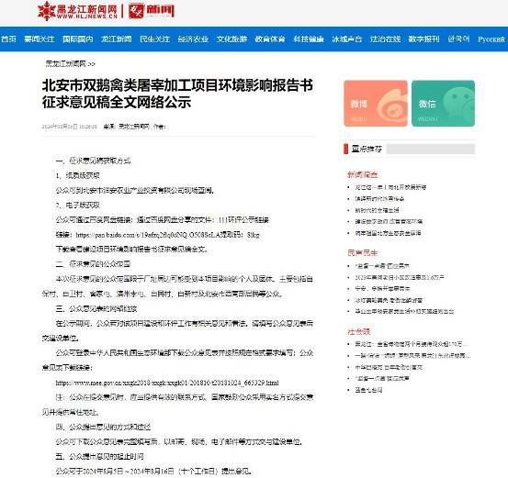
图3.2-1 项目征求意见稿全文网络公示截图
3.2.2 报纸
1、报纸名称、日期及照片
根据办法要求，建设单位于2024年8月7日、2024年8月8日分别通过本项目所在地公众易于接触的报纸黑龙江日报进行了报纸公示，在征求意见的10 个工作日内公开信息次数为2 次，符合《环境影响评价公众参与办法》 （生态环境部令 第4号）中第十条、第十一条的规定。两次报纸公示情况截图见图3.2-3。原件存档备查。
报纸公告内容如下：
环境影响报告书征求意见稿公示
北安市双鹅禽类屠宰加工项目位于黑龙江省黑河市北安市工业园区，向项目周围自保村、自卫村、客家屯、滨州李屯、自民村、自新村及北安市西南部居民等征求意见，详见http://u6v.cn/5zxgzS。
2、报纸截图
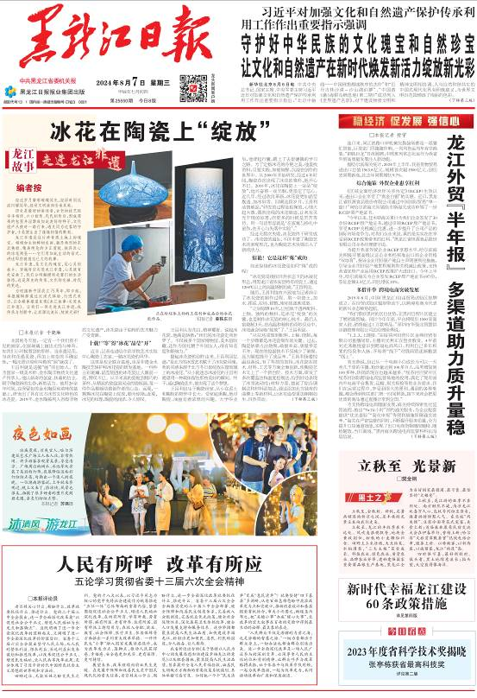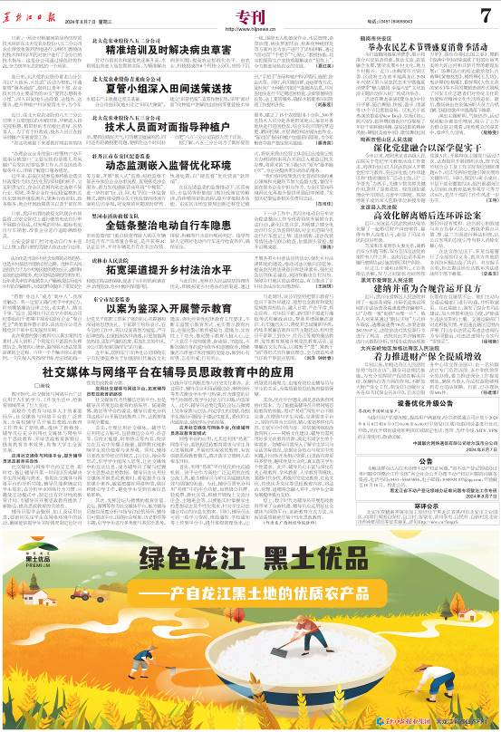

图3.2-3 报纸公示截图（一）

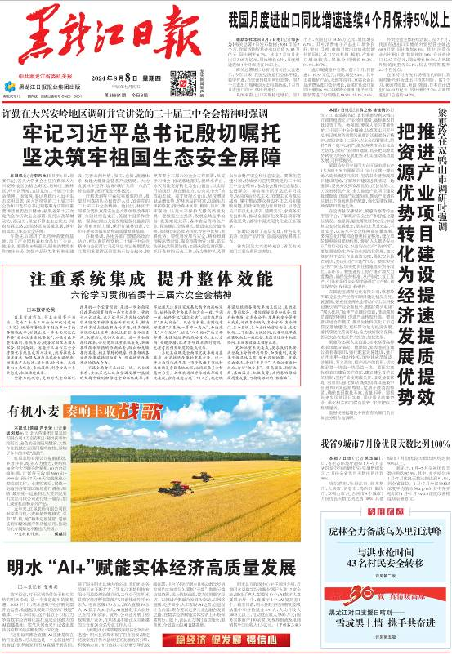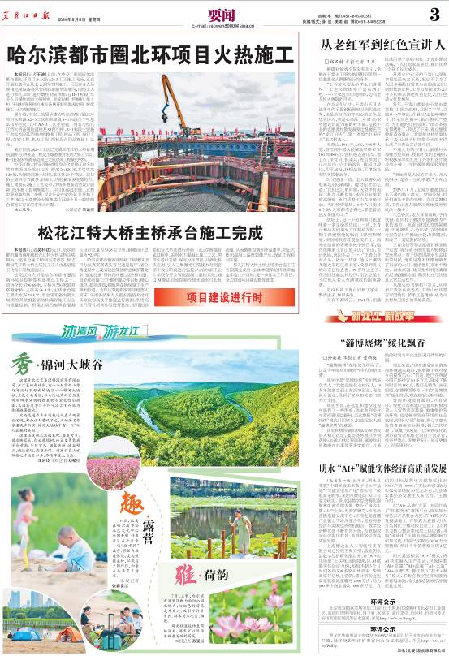图3.2-3 报纸公示截图（二）

3.2.3 张贴
本项目位于黑龙江省黑河市黑龙江北安经济开发区，该园区总体规划环境影响报告书已获得环保审批，取得审查意见（黑环函[2011]5263号）。
根据《环境影响评价公众参与办法》（生态环境部令 第4号）；
第三十一条 对依法批准设立的产业园区内的建设项目，若该产业园区已依法开展了规划环境影响评价公众参与且该建设项目性质、规模等符合经生态环境主管部门组织审查通过的规划环境影响报告书和审查意见，建设单位开展建设项目环境影响评价公众参与时，可以按照以下方式予以简化：
（三）免予采用本办法第十一条第一款第三项规定的张贴公告的方式。
综上可知，本项目满足《办法》第三十一条要求，免予采取张贴公告的方式。
3.2.4 其他
无
3.3 查阅情况
建设单位临时在办公室设置查阅场所，期间未有公众前来查阅。
3.4 公众提出意见情况
项目环境影响报告书征求意见稿网络公开期间，建设单位及环评单位未收到公众反馈意见。

4 其他公众参与情况
项目已按照《环境影响评价公众参与办法》（生态环境部令 第4号）要求进行了网络平台、报纸、现场张贴公示，公示期间未接到环境影响相关的公众反馈意见，不属于境影响方面公众质疑性意见多的建设项目，本项目属于常规普通建设项目，不属于核设施、PX、垃圾焚烧发电等公众关注度较高，社会稳定风险严重、社会敏感性强项目，项目不属于《环境影响评价公众参与办法》（生态环境部令 第4号）第十四条对开展深度公众参与的范畴，因此建设单位未开展深度公众参与。
4.1 公众座谈会、听证会、专家论证会等情况
无
4.2 其他公众参与情况
无
4.3 宣传科普情况
无

5 公众意见处理情况
5.1 公众意见概述和分析
项目环境影响报告书征求意见稿网络公开期间，建设单位及环评单位未收到公众反馈意见，无公众意见。
5.2 公众意见采纳情况
建设单位在首次环境影响评价信息、建设项目环境影响报告书征求意见稿网络公开、报纸公示及张贴公告期间，建设单位及环评单位未收到公众反馈，无公众意见采纳。

5.3 公众意见未采纳情况
无。

